**OBJETIVO:** Fortalecer las temáticas desarrolladas en clase a través de la realización de actividades complementarias y utilizar responsable y autónomamente las tecnologías de la información y la comunicación (TIC) para aprender, investigar y comunicarme con otros en el mundo.

**TALLER 5**

Abrir una nueva Hoja en Word y copia el siguiente texto que aparece:

1. Reproduce siguiente texto, insertando estas imágenes u otras similares mediante el botón “Imagen” del menú Insertar.

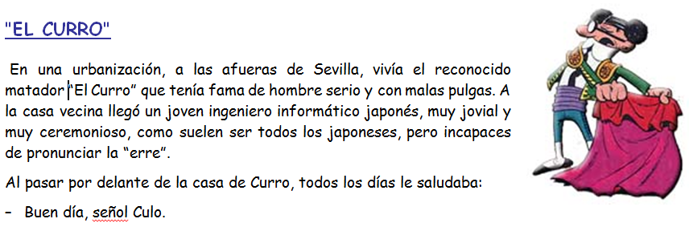

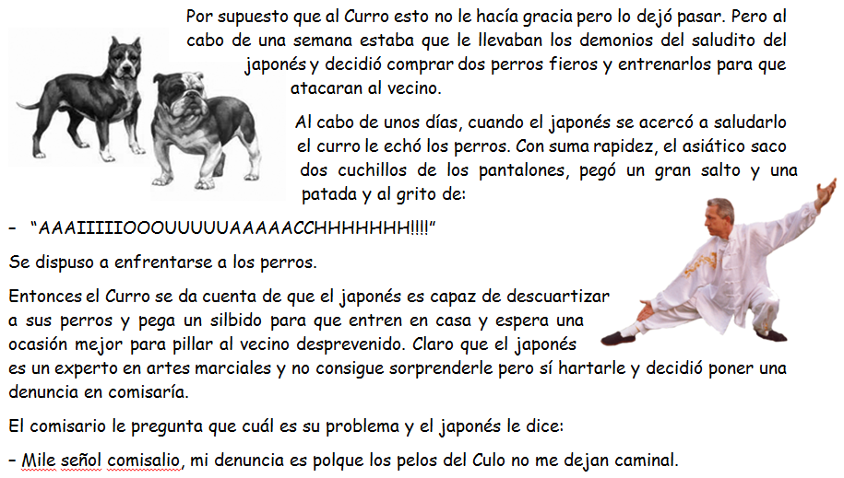

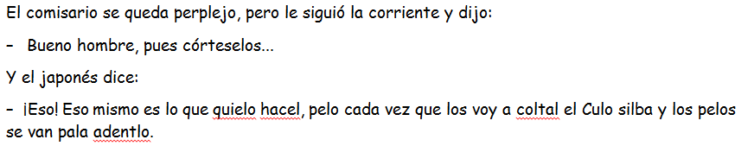

1. Realiza otro escrito de una hoja e inserta imágenes que tengan que ver con tal escrito.